Titelblatt

Inhalt
Titelblatt 1
Inhalt 2
Einleitung 3
Der Arduino 4
Stromkreise 7
Programmieren Einführung 8
Bauteile 10
Start des Projekts 10
Quellenverzeichnis: 11
Bilderverzeichnis: 12

Einleitung
Willkommen bei dem Arduino Projekt: Joystick gesteuerter Morph3D Bot.
In diesem Projekt werdet ihr einen eigenen Joystick gesteuerten Fahrroboter zusammenbauen und programmieren. Dabei werdet ihr so einiges lernen, unteranderem was der Arduino ist, wie Gleichstromkreise funktionieren und die Grundlagen der Programmierung. Darüber hinaus lernt ihr die Arbeitsweisen von Joysticks, Sensoren, Bluetooth Kommunikation, die Grundlagen der Robotik aber auch eure Teamfähigkeit und euer Gespür für Problemlösung werden hier gestärkt.
Bei diesem Projekt handelt es sich um eine Semesterarbeit im Modul „Eingebettete Systeme“ an der Hochschule Ruhr West. Die Autoren dieses Projekts sind Finn Dilan, Jona Tregel und Felix Neufeld. Wir hoffen, dass dadurch euer Interesse an der Informatik gestärkt wird und wir wünschen euch viel Spaß und Erfolg am Entwickeln.

Der Arduino
Fangen wir mit dem Herzstück des Projekts an, dem Arduino.
Abbildung 1: Arduino
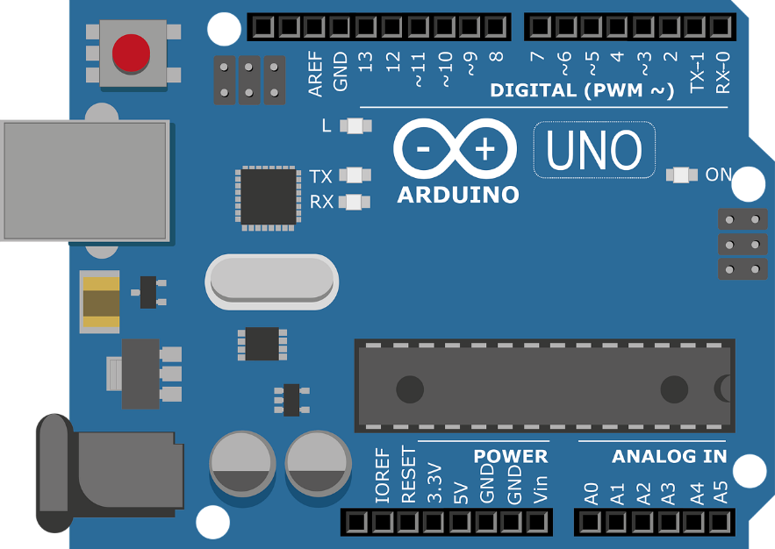
Der Arduino ist ein Opensource Entwicklerboard, mit welchem es sehr einfach ist, erste eigene Hardwareanwendungen zu entwickeln. Der wahrscheinlich wichtigste Teil des Arduinos ist die Microcontroller Unit (MCU), zu Deutsch Mikrokontroller Einheit, welche einen Prozessor, einen Digital-Analog-Wandler und vieles mehr besitzt, was das Leben des Entwicklers erleichtert. Die MCU ist im Bild in rot markiert.
Darüber hinaus besitzt der Arduino sogenannte Pins, welche als ein und Ausgänge funktionieren. Über diese Pins schließt man alles an den Arduino an seien es Motoren, Sensoren, LEDs und vieles mehr. Die Pins sind im Bild grün markiert.
Jeder Pin hat eine Funktion und die wichtigsten Pins sind wie folgt: Die Pins bei denen GND steht, sind die Minus Pole und die Pins bei denen 3.3V oder 5V steht sind die Stromversorgung für die Anzuschließenden Geräte. Die restlichen Pins an denen Zahlen Stehen können für die angeschlossenen Geräte als Ein- und Ausgang funktionieren. Das bedeutet, dass entweder das Gerät Daten an den Arduino schickt, wenn es sich um einen Eingang handelt und der Arduino Daten oder Strom an das Gerät schickt, wenn es sich um einen Ausgang handelt. Dabei kann ein Pin jedoch nur Eingang oder nur Ausgang sein nicht beides gleichzeitig. Dies muss man auch im Programmiercode festlegen. Steht ein „A“ vor der Zahl handelt es sich um ein Analogen Pin, steht ein „~“ vor der Zahl ist es ein sogenannter PWM-Pin und die Pins an denen TX und RX steht werden für Serielle Kommunikation genutzt, dazu jedoch später mehr.
Der letzte wichtige Anschluss ist der USB-Port, mit welchem man den Arduino mit dem Computer verbinden kann, aber auch als Stromversorgung funktioniert. Im Bild ist der USB-Port lila markiert.
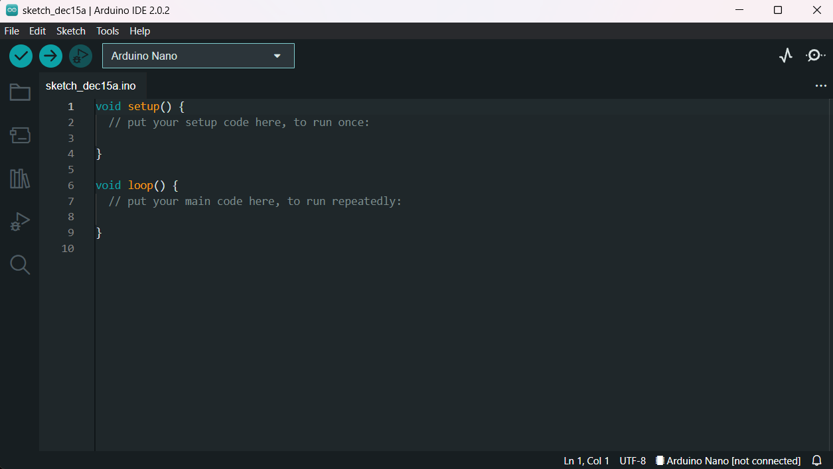
Wie programmiert man also den Arduino? Genauer wird das in dem Kapitel Grundlagen der Programmierung erklärt aber was man dazu genau braucht, ist die Arduino IDE. IDE steht für „integrated development environment“ und ist ein Begriff der nicht nur bezogen auf den Arduino existiert. Eine IDE ist ein Programm, welches das Programmieren deutlich erleichtert und unterstützt. Im Bezug zum Arduino muss man aber nicht zwingend die Arduino IDE benutzen, es gibt in anderen Entwicklungsumgebungen auch Erweiterung die es einem Erlauben den Arduino zu programmieren. In dieser Anleitung wird jedoch nur auf die Arduino IDE eingegangen, wodurch es empfehlenswert ist diese zu nutzen.
Abbildung 2: Arduino IDE Version 2.02
Hier ist ein Screenshot der Arduino IDE. (Version 2.02, erstellt am 15.12.2022)
Die Programmiersprache, die benutzt wird, ist ein „Dialekt“ der Programmiersprache C++, hier werden wir aber nur die Grundlagen benötigen.

Übung:

Stromkreise
Um mit dem Arduino zu arbeiten, müssen wir erstmal die Grundlagen eines Stromkreises kennen und wie ein Breadboard funktioniert. In diesem Projekt benötigen wir keine Berechnungen von Strom, Spannung und Widerständen daher wird hier nur grob erklärt, wie Stromkreise funktionieren. Auch werden nur Reihenschaltungen benötigt.
Aus technischer Sicht fließt der Strom vom Plus- zum Minuspol aus physikalischer Sicht jedoch vom Minus- zum Pluspol, jedoch interessieren wir uns hier nur für die technische Sicht. Hier ist ein Beispiel:

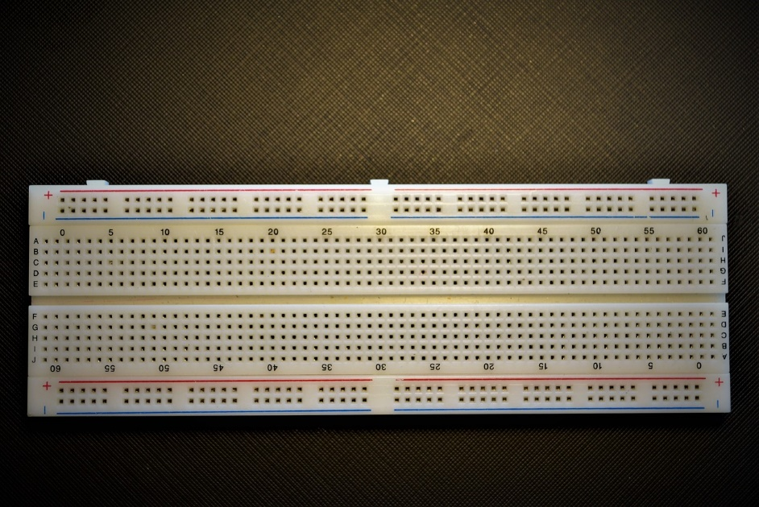
Einer der wichtigsten Bauteile, die wir benutzen werden, ist das „Breadboard“
Abbildung 2: Breadboard
Dort wo die rote und blaue Linie horizontal verlaufen sind die Pins miteinander verbunden. Baut man also bspw. Den Schaltkreis aus Abbildung 1 nach würde dieser so aussehen:

Die horizontal verlaufenden Pins werden jedoch hauptsächlich benutzt um die Stromaus- und Stromeingänge, sowie den Minuspol des Arduinos mit dem Schaltkreis zu verbinden.
Um unseren Schaltkreis aufzubauen, benutzen wir Hauptsächlich die vertikal verlaufenden Pins. Schaut man sich das Breadboard genauer an erkennt man an der linken sowie rechten Seite die Buchstaben A bis J. Die Pins A bis E und F bis J sind dabei jeweils vertikal miteinander verbunden. Man kann jedoch auch genauso gut Verbindungen zu anderen Reihen herstellen, indem man Kabel zwischen den Reihen verbindet oder direkt die elektrischen Bauteile benutzt.

Übung: LED Schaltkreis bauen.

Programmieren Einführung
Wir wissen jetzt also wie der Arduino aufgebaut ist und wie man einen kleinen Stromkreis aufbaut, aber ohne Programmierung bringt uns das leider nicht sehr viel also lasst uns damit starten.
Wie im Kapitel „Der Arduino“ beschrieben benötigen wir die Arduino IDE, um programmieren zu können, also starten wir sie. Um unseren programmierten Code auf den Arduino zu bekommen, müssen wir den Computer mit dem Arduino verbinden. Da dies Hardware abhängig ist können wir nicht allgemein sagen, wie man diesen verbindet, daher lasst euch von eurem Lehrer erklären, wie ihr den Arduino so mit dem PC verbindet, dass ihr euren Code hochladen könnt.
Ist alles verbunden können wir endlich mit dem Programmieren starten. Ihr solltet wie in Abbildung 2 im Kapitel „Der Arduino“ die sogenannte „setup“ und „loop“ Funktion sehen. Diese sind die beiden Hauptfunktionen eures Programmes, wobei die „setup“ Funktion ein einzelnes Mal nach dem Start des Arduinos ausgeführt wird und die „loop“ Funktion wird solange der Arduino läuft, ausgeführt.
Lasst uns aber etwas einfacher anfangen, und zwar mit Variablen und Datentypen. In der Programmierung werden alle unsere Daten in Variablen abgespeichert. Dies sind kleine Platzhalter für unsere abgespeicherten Werte und können sich in den meisten Fällen während des Programms ändern. Jede Variable hat dabei einen Datentyp und einen Bezeichner. Dabei ist der Bezeichner der Name der Variable und der Datentyp gibt an, was für eine Art von Daten abgespeichert wird. Die wichtigsten Datentypen sind:
- int – Steht für „Integer“ und speichert ganze Zahlen ab.
- float – Speichert Kommazahlen ab.
- bool – Steht für „boolean“ und speichert true und false als Wahrheitswerte ab.
- char – Steht für „character“ und speichert einzelne Zeichen ab.
- string – Speichert eine Zeichenkette ab.
Wie macht erzeugt man jetzt Variablen? Die Syntax ist wie folgt:

Datentyp Bezeichner = Wert;

Ein Beispiel wäre also:

int myNumber = 5;

Ein Semikolon muss am Ende einer jeden Anweisung stehen.
Zum guten Stil gehört es jede Art von Bezeichner Aussagekräftig zu benennen, englische Worte zu nehmen und „CamelCase“ zu benutzen, also bei jedem neuen Wort innerhalb des Wortes einen Großbuchstaben zu haben. Dieser Stil ist nicht Pflicht aber sorgt für guten und lesbaren Code.
Das Gleichheitszeichen und die Zuweisung des Wertes nennt man Initialisierung und muss nicht direkt erfolgen. Eine Variable kann auch mit dem Wert einer anderen Variable initialisiert werden:

int numberOne = 3;
int numberTwo = numberOne;

Wie man in dem Beispiel sieht, muss man nur noch den Bezeichner einer Variable benutzen, um mit ihr zu arbeiten. Nur beim Erschaffen der Variable muss man den Datentypen mit angeben.
Mit Variablen lässt sich auch rechnen, dafür werden die Zeichen +, -, *, / genutzt. Dies könnte so aussehen:

int myNumber = 5 * 3;

myNumber hätte hier den Wert 15. Wichtig zu wissen ist, dass der Computer auf Punkt vor Strich rechnen achtet, sowie auf Klammersetzung.
Möchte man eine Zahl mit sich selbst verrechnen gibt es dafür mehrere Möglichkeiten:

int myNumber = 3;
myNumber = myNumber + 5;

Man setzt den Wert von myNumber auf den Wert, den die Variable vorher hatte und rechnet es plus fünf.
Eine abkürzende Schreibweise währe:

int myNumber = 3;
myNumber += 5;

Diese Schreibweise ist kürzer kann aber schnell unübersichtlich werden.

int myNumber = 3;
myNumber++;

setzt man ein doppeltes Plus hinter den Bezeichner wird dieser um genau einen erhöht.
Alle gezeigten Beispiele funktionieren auch mit allen anderen Rechenoperationen außer das letzte Beispiel, dieses funktioniert nur mit doppeltem Plus und doppeltem Minus.

Übung: Variablen tauschen

Bauteile

Start des Projekts

Quellenverzeichnis:

Bilderverzeichnis:

